Lindes fon Keizerlinkas Smilšu spēļu terapijas institūta programma
„Smilšu spēles bilžu valoda”

Natālija Rešetova

simbola darbs par tēmu

“SUNS”

Kursa vadītaja: paed.mag.Vera Batņa
Assistents: Māris Siliņš

Rīga
2010



Ievads 4

Simbola personiskā nozīme 5

Suņa bioloģiskās un rakstura īpašības 6-11

Suņa nozīme dažādās kultūrās un mitoloģijā 12-16

Suņa simbols smilšu spēlē 17-20

Izmantotā literatūra 21

Anotācija 22-24

Ievads

Jebkura valoda funkcionē kā nozīmju nesēja un talāknodēvēja. Arī simbolu valoda- tāpat kā visas citas- pastāv, pateicoties spriedzei starp apzīmējamo un apzīmētāju. Tomēr, ja lingvistiskās vienības, kā, piemēram, vārds, arvien norāda uz konkrētu objektu, tad simbols visciešākajā veidā sasaista apzīmētāju un apzīmējamo. Dažkārt- it īpaši mītiski maģiskajā pasaulskatījumā- ši sasaiste ir tik cieša, ka apzīmētājs un apzīmējamais gandrīz var saplūst. Daudzas nozīmes, kuras mēs uztveram tikai un vienīgi kā simbolus, sākotnēji tikušas attiecinātas uz pašām parādībām. Saule bija nevis dievišķās gaismas simbols, bet gan pats dievs. Čūska nebija ļaunuma notēlojums, bet gan pats ļaunums. Sarkanā krāsa bija ne vien dzīvības simbols, bet arī pats dzīvības spēks. Tā nu reti kad skaidri novelkama robeža, kas mītiskos un maģiskos priekšstatus atdala no simboliskās domāšanas.

Simbolam kā nozīmes nesējam raksturīga arī izteikta daudznozīmība, kura reizumis ļauj vienā un tai pašā tēlā- un atbilstoši arī vienā un tai pašā simbolā- vienlaicīgi ietilpināt gluži pretējas nozīmes. Ja lingvistisko zīmju neviennozīmību runā un rakstos varam neitralizēt vai vismaz mazināt, sastatot tās ar citām zīmēm un ievērojot gramatikas likumības, tad simbolu daudznozīmību biezi vien spējam vien ļoti aptuveni, nepilnīgi pārtulkot sakarīgā aprakstā: visa simboliskā tēla bagātība galu galā nav iztulkojama- tā pataupāma iekšējai apcerei.

^{Simbola personiskā nozīme}

Domājot par to, kādu simbolu izvelēties rakstot simbola darbu, man nebija ilgas pārdomas par tēmu, jo uzreiz iedomājos par suņa simbolu. Suns man ir visstuvākais dvēselei dzīvnieks, jo visu savu bērnību man bija suns, amerikāņu kokkers-spaniels.
Mans suns dzīvoja mūsu ģimenē 14 gadus, un pa to laiku viņš kļūva par pilnvērtīgu ģimenes locekli, ar kuru mēs runājam, pastaigājamies, spēlējamies. Tās ožu spējas un intuicīja viņam bija lieliska. Piemēram, dzīvojot Jūrmalā tēvs tikai brauca pa trasi, bet suns jau jūtot ka saimnieks tuvojas, skrien un gaidīja viņu pie vārtiem. Nav nejauši tas, ka suns tiek uzskatīts par uzticības simbolu, pasaulslavenais Hatiko suns, kurš piedzima 1923.gadā Tokio, pēc saimnieka nāves 11 gadus Shibuja stacijā gaidīja savu saimnieku (tajā pašā vietā, kur agrāk, kad viņš bija dzīvs). Arī tas
gadījums parada unikālo uzticību savam saimniekam.

Suns majās-psiholoģiskās veselības tests attiecības ģimenē. Runā, ka tieši pēc suņa var spriest par to, kāds ir psiholoģiskais klimats ģimenē, cik labsirdīgi cilvēki tur dzīvo. Ja kaķis ir autonomais dzīvnieks, viņš dzīvo pati par sevi, tad suns ir ģimenes dzīvnieks, pakļauts saimniekam.
Diemžel, jau daudzus gadus kā mans suns, vārdā Chingishans, nomira, bet atmiņas par viņu joporjam ir neaizmirstamas, varbūt tāpēc arī gribējas paplašināt arī savas zināšanas, uzzinot par suņiem vairak, rakstot šo darbu.

Simbola bioloģiskais un fizioloģiskais raksturojums

Suņi dzīvo blakus cilvēkiem jau desmitiem tūkstošu gadu. Ir suņi, kas ir glāzes lielumā, un ir arī giganti, kas sver daudzus kilogramus. Joprojām notiek debates par to, no kurienes tad suņi radās. Vieni zoologi uzskata, ka suņi ir pieradināti vilki, citi – ka viņi ir šakāļu pēcteči, trešie – ka suņos ir kaut kas gan no vieniem, gan no otriem. Pastāv arī viedoklis, ka suns ir radies nevis no vilka vai šakāļa, bet gan no dzīvniekiem, no kuriem ir cēlušies visi iepriekšminētie plēsēji. Pieradināšanas process arī nav līdz galam izprasts, skaidrs ir tikai viens – senajos laikos cilvēki un suņi sadarbojās uz vienlīdzības pamatiem. Tieši iepazīstoties ar cilvēkiem suņi iemācījās riet (vilki un šakāļi prot tikai kaut). Kaut gan sāpju, ilgu vai skumju brīžos suņi arī pievēršas senču valodai. Suņi ir it kā izgudrojuši riešanu kā alternatīvu cilvēku valodai, jo dzīve piespiež viņus komunicēt ar mums. Tāpat kā cilvēki, suņi bieži vien mēdz arī „runāt tukšu” – vaukšķēt, kā saka, „suņi rej, vējš nēsā”. Cilvēks ir spējīgs atšķirt niknu riešanu no riešanas, ar ko suns sveic draugus; priecīga un skanīga riešana liek mums smaidīt, bet bēdīga vaukšķēšana un kaukšana liek mums skumt. Starp citu, elektrofizioloģiskā izpēte parādīja, ka suņu dzirdes sistēma ir gatava runas signālu atpazīšanai. Suņi klausās. Tātad, ne velti cilvēki bieži vien uztic suņiem savas sirds lietas, bet suņu klātbūtne tiek veiksmīgi izmantota psihoterapijas procesā.
Savā darbā „Smaržu zinātne” R.Raits sauc suni par „precīzu aparātu” šī dzīvnieka meklēšanas spēju kontekstā. Piemēram, takša ožas orgānu virsma ir 15 reizes lielāka nekā cilvēkam-milzenim, ja mēs salīdzinām izmērus. Suņi ne tikai spēj saost, bet viņi arī sašķiro smaržas, izdalot viņam nepieciešamo. Ar dažādu ķīmisko vielu palīdzību suņa ožu var padarīt vēl jūtīgāku. „Dzīvais aparāts” ir slavens arī ar to, ka var kalpot kā barometrs: pirms lietusgāzes (it īpaši pirms negaisa) suns smaržo asāk. Kas attiecas uz prāta spējām, suņu zinātāji pirmajā vietā liek medību suņus. Brems, kaut arī priekšroku deva pūdeļiem, cienīja ņūfaundlendu prātu, drosmi, labsirdīgumu un spēku, kā arī labi izturējās pret citu sugu suņiem. Es viņam piekrītu. Maskavas valsts universitātē reiz tikai izdarīts vien interesants atklājums – suņi nesaprot atšķirību starp plakaniem un telpiskiem objektiem. Bet vilkam šis uzdevums ir pa spēkam.
Kas attiecas uz draudzīgumu, longitīdie pētījumi rāda, ka suņa raksturs ir iegūstama lieta. Visniknākais suns var kļūt par labsirdi, bet labsirdis – par niknu. Bet pastāv arī viedoklis, ka tas, vai suns būs miermīlīgs vai kareivīgs, ir predestinēts ģenētiski, ka īpaši nikni ir tie suņi, kam agrā bērnībā bija sliktas attiecības ar māti, vai kuri bija bāreņi. Var ieraudzīt paralēles ar cilvēkbērniem, prognozējot iespējamo raksturu jeb dzīves uztveres veidu. Tomēr mēs biežāk uztveram suņus kā mums draudzīgi noskaņotus; lielākajai daļai cilvēku pirmā asociācija ar vārdu „suns” – „cilvēka draugs”. Tautas gudrība to izskaidro ar šādu suņa raksturiezīmi: „Iemesls, kāpēc suņiem ir tik daudz draugu, slēpjas tajā, ka viņi izvēlas luncināt asti, nevis kulstīt mēli”. Kā jau pieminēju, viņi arī ļoti labi prot uzklausīt. K.Lorencs sniedz mums gudru padomu – neskatieties sunim cieši acīs, ja jūs gribat sadraudzēties ar viņu. Kopš mūžseniem laikiem šāds skatiens nozīmēja atklātus un neviltotus draudus.
Speciālisti vienā balsī apgalvo, ka labāk būt draugos ar sieviešu dzimuma suņiem, kuri it kā ir pielaidīgāk, mierīgāk, gudrāk un uzticamāk, nekā suņu tēviņi.
Ļoti svarīga suņa fizioloģiskā īpašība – stabu un akmeņu rituālā apslacināšana. Tā suņu senči uzturēja sakarus savā starpā medību laikā, norobežoja teritoriju un, iespējams, arī sarunājās ar kaimiņu suņiem. Tā vai citādi, jebkurš suns no sākuma iepazīsies ar iepriekšējiem „paziņojumiem”, un tikai pēc tam atstās arī savu „ziņu”. Es saucu iepriekšējo „paziņojumu” ostīšanu par „satura precizēšanu jeb kļūdu pārbaudi”.
Suns ir ne tikai draudzīgs, gudrs, izturīgs dzīvnieks ar asu ožu un labām spējām uzklausīt, viņš spēj arī dziedināt. A.Brems apgalvoja, ka suns kopumā ir kā vienas lielās zāles. Viduslaiku un arī senāko laiku ārsti ticēja, ka pastāv daudz dažādu zāļu, kas ir saistītas ar suņiem. Piemēram, suņa āda palīdzēja novērst pastiprinātu kāju svīšanu. Ja suņa spalvu ietina lupatiņā un pielika pie pieres, tas noņēma galvassāpes. Skaitījās veselīgi cilvēkiem dzert suņa pienu. 1858.gadā Sanktpēterburgas Zinātņu akadēmijā tika izdota grāmata „Farmakognozijas rokasgrāmata”, kur tika aprakstītas suņa tauku lieliskās dziedinošās īpašības. Tos izmantoja tautas medicīnā, lai ārstētu tuberkulozi, kas vēlāk tika arī zinātniski izskaidrots. Suņi mēdza ārstēt cilvekus arī ar savām asarām; var teikt, ka viņi ir raudājuši cilvēku veselības labad. Suņa asaras un siekalas satur lizocīmu – antiseptiķi, pateicoties kuram sunim viss brūces dziest „kā jau sunim”. Lizocīms nogalina slimības izraisošus mikroorganismus, tāpēc, laizot savas brūces, suns vienlaicīgi sterilizē tās. Tomēr suņa mutē var atrasties arī citas, ne pārāk patīkamas lietas.
Vēl sunim piemīt tādas neiztrūkstošās raksturīpašības kā izturība un neatlaidība. Sunim kā jau medniekam un sargam visas iepriekšminētās īpašības ir ļoti nepieciešamas.
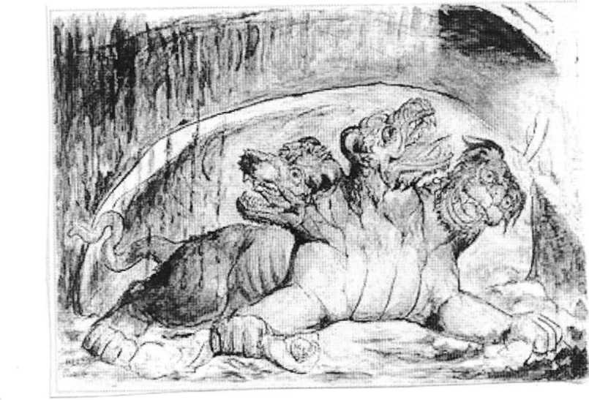

Suņu šķirnes

Pasaulē eksistē daudz dažādas suņu šķirnes, kuras atšķiras ar lomām, no mazakiem līdz lielakiem suņiem.
Kontaktējoties ar kaķiem un maziem sunīšiem pirmajā vietā ir tieši vajadzība pēc taktila kontakta, bet, kontaktējoties ar lieliem suņiem, tādiem kā sanbernāri, vai ņufaundlieši pirmajā vietā ir vajadzība pēc vecāku aizsardzības. Šiem dzīvniekiem, atšķirībā no vecākiem, bērns pats dod pavēles.

Amerikāņu kokerspaniels

Amerikas kontinentā kokerspanieli, tāpat kā visur, kur parādījās, ļoti drīz iekaroja popularitāti. Savienotajās Valstīs tos izrādīja izstādēs jau tad, kad savā dzimtenē Anglijā tie vispār vēl nebija atzīti par patstāvīgu šķirni. Amerikā sāka veidot kokerspaniela variantu, kas 1943. gadā tika atzīts par patstāvīgu šķirni un ieguva nosaukumu amerikāņi kokerspaniels. Tas ir medību suņu cilts mazākais pārstāvis. No angļu kokerspaniela atšķiras ar īsāku galvu, ļoti bagātu garspalvas apmatojumu.

Lai amerikāņu kokerspaniels būtu skaists un tiktu uzskatīts par pienācīgi sagatavotu izstādei, tas diendienā jāsukā, bez tam arī jātrimē. Grūti iedomāties, ka šādu sagatavotu skaistuli kādam ienāktu prātā ņemt līdzi medībās... Mūsu apstākļos amerikāņu kokerspaniels ir kopts un lutināts dekoratīvs mājas suns. Par tā raksturu var teikt vislabāko - mierīgs, jautrs, pieķērīgs un draudzīgs.

Čau čau

Ļoti sena šķirne. Tās sākumi meklējami Āzijā. Hau dinastijas kapenēs atrastās māla figūras neapstrīdami pierāda, ka jau pirms 1000 gadiem dzīvojuši suņi ar tipiskām čau-čau pazīmēm. Domājams, ka šķirnes īstākā dzimtene ir Mandžūrija, kur šos suņus galvenokārt izmantoja medībās. Ķīnā tos audzēja kā kažokādu dzīvniekus un jūdza arī kamanās. Valdnieku pilīs čau-čau audzēja kopā ar ārkārtīgi saudzētajiem, sargātajiem un lolotajiem pekiniešu šķirnes sunīšiem. 1887. gadā angļu augstmanis Lousdeilas grāfs atveda pirmo čau-čau uz Eiropu, lai to uzdāvinātu savai līgavai. Šķirne ātri iemantoja popularitāti, un jau 1895. gadā Kennelklubs atzina čau-čau par patstāvīgu šķirni. Bija radies jauns modes suns. Kopš tā laika interese par šo šķirni pieaugusi visā pasaulē.
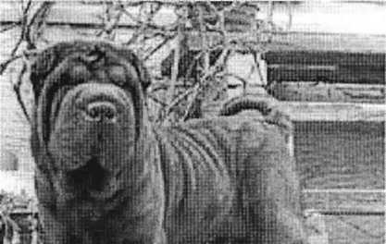

Šarpejs

Šarpejs ir Ķīnas cīņu suns ar visai savdabīgu izskatu - āda uz visa ķermeņa, bet sevišķi uz kakla un galvas krīt lielās krokās. Šķirnes vēsture skaitāma gadu tūkstošos, taču rakstiskas liecības nav saglabājušās. Ķīnā senatnē šarpeji tika uzskatīti par nabadzīgo ļaužu līdzgaitniekiem, to saimnieki neprata nedz rakstīt, nedz lasīt. Vēlākos gados šarpeji apsargājuši klejojošos mūkus, nodarbināti medībās, mājokļu un ganāmpulku apsargāšanai, arī kā cīņu suņi. Līdz pat laikam, kad Ķīnā tika ierobežota suņu turēšana, ar tīršķirnes suņu audzēšanu neviens nenodarbojās. Tikai pagājušā
gadsimta septiņdesmitajos gados, kad šarpeji jau atradās uz izmiršanas robežas, tika uzsākta plānveidīga audzēšana, ar grūtībām atrodot piemērotus dzīvniekus.

Šarpejs ķīniešu valodā nozīmē "smilšu āda", kas trāpīgi raksturo asā, īsā, stāvā apmatojuma struktūru un krāsu. Līdzīgi kā čau-čau, arī šarpejiem raksturīga tumši violeti zila mutes gļotāda un mēle. Visu ķermeni vairāk vai mazāk klāj ādas krokas, kas selekcijas procesā veidotas, lai pretiniekam būtu grūtāk iekosties kaklā un piespiest šarpeju pie zemes.

Si-tsu

Šķirnes vēsture- 16.gs. gleznojumos un grāmatās parādījās suns, kurš tiek apzīmēts kā „mazais lauva" (kā mēdz dēvēt ši-tcu). 17.gs. suņi tika ievesti no Tibetas aizliegtajā Pekinas pilsētā, kur iespējams tika krustoti ar Lhasa Apso un nacionālo pekiešu suņu šķirni. Ši-tcu ātri kļuva par Ķīnas imperatora iecienītāko suņu šķirni. Šķirne tika tik ļoti iemīlēta, ka pat pēc daudziem gadiem, kad Ķīna sāka tirdzniecību ar Rietumiem, tie atteicās atdot vai pārdot kaut vienu no šiem mazajiem suņiem. Tas turpinājās līdz 1930.gadam, kad pirmais ši-tcu pāris tika eksportēts uz Angliju. Šķirne Lielbritānijā tika atzīta 1946.gadā, un AKC ASV to atzina 1969. gadā. Šobrīd šķirne ir guvusi milzu popularitāti kā mājas mīlulis un grezns izstāžu suns.

Suņa nozīme dažādās kultūrās un mitoloģijā

Suns, iespējams, bija pirmais dzīvnieks, ko pieradināja cilvēki. Jau kopš seniem laikiem suns apveltīts ar sarežģītām, bieži vien pretrunīgām simboliskām nozīmēm. Daudzās kultūrās suns ir sakars ar nāvi, tas sargā mirušo valstību, pavada mirušo dvēseles uz pazemi, t.i. darbojas kā vidutājs starp mirušo valstību un dzīvo pasauli. Nakts (vai tumsas) valstību dievi dažkārt parādās suns veidolā. Suni daudzinātās gudrības dēļ daudzas kultūras (piem. Āfrikā) to uzskata par civilizācijas priekšteci un domā, ka suns atnesis cilvēkam uguni. Ar cilvēces senča un priekšteča simboliku suns saista arī tā seksuālās aktivitātes dēļ. Suns ir visur pasaulē ir uzticības simbols un, piemēram, Japānā mītisks palīgs un īpaši sieviešu un bērnu sargātājs. Negatīvā nozīmē suns simbolizē nešķīstību, izvirtību un zemiskumu. Nozākājot cilvēku, saukt viņu par suni, ir izplatīta parādība vairākumā kultūru.
Runā, ka suņi simbolizē konservatīvu,filozofisko dzīves sākumu. Viduslaikos, lai pazemotu un sodītu, lika nest suni, tapāt, lai pakāršana būtu vēl ļaunāks sods, kopā ar notiesātājiem dažkārt kāra arī suni. Viduslaiku mākslā suns ir ambivalents tēls, tas simbolizē skaudību, dusmas vai ļaunā kārdinājumu, bet citkārt arī paļāvību un uzticību. Balts suns pie kāda cilvēka kājām bieži nozīmē attēlotās personas labās īpašības un godbijību. Turpretī pretīgs, parasti tumšas krāsas suns nereti simbolizē neticību vai pagānus. Suns ir vienpadsmitā zīme ķiniešu zodiakā un atbilst ūdensvīram.

.Suns senākais cilvēka mājdzīvnieks. Simbolu mācībā tas galvenokārt izsaka uzticību un modrību, vai tiek upurēts mirušajiem, lai palīdzētu viņiem atrast ceļu citā pasaulē. Uzskata, ka suņi spēj sajust garus un tāpēc brīdina no neredzamām briesmām. Negatīvi aspekti sunim piedēvēti reti, teiksim, ziemeļģermāņi pazina elles suni Garmu, kurš pasaules bojāejas Ragnarjoka laikā nogalina dievu Tiru, vienlaikus mirdams no viņa rokas. Senajā Grieķijā uzskatīja, ka tumsas dieve Hekate parādās cīņas suņu pavadībā. Melni suņi pavadīja arī raganas vai burvjus. Dažās eksotiskajās kultūrās suni, ņemot vērā viņa gudrību un spēju iemācīties ko jaunu, uzskatīja par daudzu mākslas paņēmienu un cilvēku sasniegumu izgudrotāju. Antīkajā pasaulē, no vienas puses, minēti „suniski glaimi un nekaunība", tomēr izcelta arī mājas sarga pieķeršanās un spējas apsargāt pavardu. Islama kultūras zemēs suni uzskata par „netīru" dzīvnieku, taču kā sargsuņi tomēr ieredz. Senajā Ēģiptē mirušo dievs Anubiss parādījās milzīga, šakālim līdzīga savvaļas suņa izskatā, tā ir kārtējā norāde uz suņa lomu kā dvēseļu ceļvedi viņpasaulē. Viduslaikos suns bieži apzīmē vasaļa un dzīvesbiedra uzticību, parasti uz kapakmeņiem. Skulpturālos veidojumos tie izsaka absolūtu ticību, taču negatīvā nozīmē arī nesavaldīgas dusmas. Elles suņi pavada dvēseļu mednieku sātanu. Visai savāds ir Kristofora
suņgalva tēls ar suņa galvu, kas droši vien radies ēģiptiešu Anubisa ietekmē: viduslaiku leģendas svētais ar suņa galvu.

Dažos Lielbritānijas nostūros ticēja, ka klepu var izārstēt, ieliekot slimās personas matu starp divām ar sviestu apziestām maizes rikām un dodot šo sendviču apēst sunim. Mitoloģijā bieži vien tiek pieminēta iespēja nodot cilvēka slimības suņiem - lai cik netaisni tas arī būtu pret pēdējiem. Vairākās zemēs drudzi ārstējuši tā: ielēja traukā pienu un nolika to priekšā sunim ar vārdiem: "Dzer, tu, suns!
Topi slims, lai es topu vesels!" Tad suns un slimnieks pārmaiņus trīs reizes dzēruši no trauka pienu, lai drudzis pārietu pie suņa.
Ar suņiem bijušas saistītas arī citas māņticības izpausmes - tos uzskatījuši par pareģojošu zīmju nesējiem. Džastass Dūlitls grāmatā "Ķīniešu sadzīve", kas uzrakstīta 1867. gadā, stāsta par šādu ķīniešu ticējumu:
...ja uzrodas suns, tas nozīmē, ka nākotnē gaidāma pārticība... ja pieklīst svešs suns, tas nozīmē, ka šī ģimene kļūs bagāta. Ticējums pamatojas uz uzskatu, ka suns zina, kur tam būs iespēja labi paēst.
Citas tautas turpretim uzskatījušas suni par nelaimes, pat nāves vēstnesi. Piemēram, ja Velsā pie mirstoša cilvēka mājas tika pamanīts balts suns, ticēja, ka viņa dvēsele pēc nāves būs glābta, bet, ja melns suns, - tā nolemta mūžīgām mocībām ellē.

Suņa gaudošana bieži vien uzskatīta par nelaimes zīmi, īpaši, ja suns gaudo naktī. Dienvidāfrikas tautas uzskata, ka, iegaudojoties divas reizes, suns pareģo vīrieša nāvi, trīs reizes - sievietes nāvi. Persieši savukārt neuztver suņa gaudošanu tik traģiski, viņi iesaka: "Lai suns naktī pārtrauktu gaudot, apgrieziet savas kurpes ar papēžiem uz augšu!"
Viduslaiku Eiropā suņi, tāpat kā kaķi, saistīti ar raganām un dažkārt pat uzskatīti par velna iemiesojumu. Edvards Ešs raksta: "... suņa dēmoniskais statuss bija augstāks nekā kaķim. Pēdējais bija ikdienišķs raganas mājas iemītnieks, turpretim suns parādījās tikai īpašos gadījumos, parasti tad, ja raganas karjerā bija iestājusies krīze."
Joprojām uzskata, ka suņiem piemīt spēja spokoties. Menas salā, piemēram, apgalvo, ka pilī spokojoties melns spaniels. Tas parādoties sardzes telpā un, saskaņā ar leģendu, atnes priekšlaicīgu un nelāgu nāvi katram, ko pieķer piedzērušos vai pavirši izturamies pret dienesta pienākumiem. Vēl kāds britu spoks apveltīts ar mūka ķermeni, suņa galvu un vilka gaitu. To esot manījuši Sofolkā, Norfolkā un Kembridžšīrā. Uz šo spoku nedrīkstot pat paskatīties, jo pietiekot ar redzēšanu, lai būtu uz vietas beigts. Tiesa, to gan nevajag jaukt ar Eseksas spoku suni; lai gan
ārēji tas esot tikpat briesmīgs, tomēr cilvēkiem labvēlīgs, jo rūpējoties par neaizsargātiem ceļiniekiem, kas šķērso šo teritoriju.
Senajā Ēģiptē dievu Anubisu - nāves, pēcnāves dzīves un iebalzamēšanas lietu pārzinātāju -attēloja kā suni ar šakāļa galvu. Anubiss sargāja kapenes un palīdzēja Ozīrisam tiesāt mirušos -šajā procesā aizgājēja sirds tika likta vienā svaru kausā, bet patiesība un gaisam - otrā. Ievērojama vieta suņiem ierādīta arī grieķu leģendās par pazemes valstību. Viens no pazīstamākajiem tēliem ir Cerbers, trīsgalvains suns - briesmonis, kura aste un krēpes veidotas no čūskām. Cerbers sargā ieeju Hadesā. Senajiem grieķiem bija tradīcija dot nomirušajiem kapā līdzi medus kūku, ar ko pielabināt neganto sargu.
Seno laiku mītos suņi ne vienmēr attēloti nelabvēlīgā gaismā. No Grieķijas nācis arī nostāsts par suni, kurš savas izcilās uzticamības dēļ izpelnījies vietu starp dieviem. Mitoloģiskajam varonim Ikarijam esot piederējis suns, vārdā Maera. Suni ārkārtīgi satriekusi saimnieka nāve - avju gani to nosituši un ķermeni iemetuši akā. Maera aizvedis aizvedis pie akas Ikarija meitu Ērigoni, kas izmisumā izdarījusi pašnāvību. Suns no bēdām ielecis dziļajā akā un arī gājis bojā. Debesīs visi trīs pārtapuši par zvaigznājiem: Ērigone par Jaunavas zvaigznāju, Ikarijs par Gana zvaigznāju un suns Maera - par Suņa zvaigznāju.
Suns var izsaukt uguni un valdīt to. Sakarā ar uguni suns pieņem seksuālo simbolismu, jo seksuālais spēks un uguns ir saistītas. Afrikāņiem, suns- kultūras varonis. Kristīgiem, suns, nozīmē uzticību vispār un uzticību laulībā. Ebrejiem nozīmē netīrību. Islamā, suns, nozīmē nespodrību un ir pieļaujama tikai ka apsargs.

Baismīgie suņi, kas pret cilvēkiem izturas naidīgi, ir sastopami dažādu tautu mītos. Visbiežāk šādi suņi iemieso neizprotamas un bailes uzdzenošas dabas parādības. Piemēram, korejiešu mītos figurē „uguns suņi” pulke jeb hvagu, kas aprij sauli un mēnesi. Tādējādi, viņus uzskata par saules un mēness aptumsuma vaininiekiem. Skandināvu mitoloģijā nikns milzu suns Garms iemieso postošus dabas spēkus. Norāvies no ķēdes, ar kuru viņš bija piekalts pie Gnipahelliras klints, Garms draudēja cilvēcei ar bojāeju, bet varenais Tīrs nogalināja briesmīgo suni, izglābjot dievu un cilvēkus.
Līdzās elles šausmu suņiem seno laiku mitoloģijā figurē arī labsirdīgās dievības suņu veidolā. Tiangou jeb „debesu suns” ķīniešu mitoloģijā atvaira no cilvēkiem visas nelaimes un bēdas, viņa parādīšanās nozīmē mieru un saticību. Bet gadījumā, ja cilvēkiem draud karš, Tiangou laicīgi brīdina par to, sūtot uz zemi žilbinošus meteorītus.
Armēņu mitoloģijā pastāv mirušo suņu gari, kuri nolaižas no debesīm uz kaujas laukiem, kas pilni ar līķiem. Šie gari nolaiza nogalināto kareivju brūces un daži no viņiem pieceļas no mirušajiem.
Abhāziešu mītos mēs varam sastapt brīnumaino dievību – suņu pavēlnieku. Ališkentirs ir visuresošs un ir apveltīts ar pārdabiskām spējām. Sadusmojoties, viņš ir spējīgs vienā brīdī nogalināt lielu daudzumu suņu, vai uzsūtīt viņiem trakumsērgu. Bet ja vērsties pie viņa ar lūgšanu, Ališkentirs spēj apdāvināt cilvēku ar gudru un uzticamu suni.
Pasaules tautu reliģijās viedokļi par suni krasi atšķiras. Jūdi un musulmaņi no seniem laikiem uzskatīja suni par netīru dzīvnieku, zemiskuma, alkatības un iztapīguma iemiesojumu, savukārt „Avestā” (seno persiešu svēto rakstu grāmatā) tiek apgalvots, ka suns ir vistīrākais dzīvnieks, kuram piemīt kāds mistisks spēks, kas palīdz cīnīties ar gariem drūmajā Ahrimānā. Mazdaisma kultā suņu dzīvība tika sargāta, bet pēc nāves suņus ar godu apglabāja speciālās kapličās jeb osuārijos, tāpat kā ievērojamus cilvēkus.
Daudzas Ziemeļamerikas indiāņu ciltis uzskatīja suņus par svētajiem dzīvniekiem, bet acteki mirušos suņus pat balzamēja. Toties budismā attieksme pret suni ir nievājoša. To var izsecināt no paša Budas vārdiem, kurš reiz bija teicis: „Tas, kas dzīvo kā suns, arī pēc nāves pārtaps par suni.”
Kāpēc mītos suns tiek pieminēts saistībā ar nāvi un Mirušo valstību? Acīmredzot, tas ir saistīts ar viņa asām ožas spējām. Bieži vien cilvēki nevarēja saprast, kāpēc suns paliek ausīgs, sāk riet vai gaudot bez redzamā iemesla. No šādiem novērojumiem arī dzima ticējums, ka suns ir spējīgs redzēt garus. Līdz mūsdienām ir saglabājusies senā māņticība, ka ja suns gaudo, kāds drīzumā mirs, jo suns ir spējīgs saredzēt vai saost Nāvi, kas tuvojas cilvēkam. Visi šie ticējumi padarīja suni par seno nāves dievu pavadoni. Kas attiecas uz suņa funkcijām viņpasaulē, tad tās ir analoģiskas suņa funkcijām uz zemes.

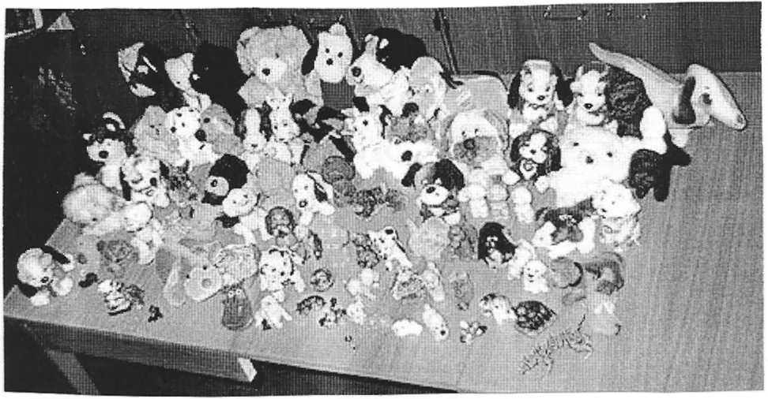
Suņa simbols smilšu spēlē
Suņa simbols - no manas pieredzes vai sajūtas pēc manu klientu bildēm, parādās, kā cilvēka draugs, uzticības persona, sargs vai atbalsts. Iespējams, cilvēkam ir grūtības sakarsmē ar cilvēkiem vai vilšanās, ja bildēs ir maz cilvēku un daudz suņu. Pēc manam domām tas ir gadījumos, kad ir kontaktu deficīts, deficīts pēc patiesīguma, siltuma. Sāka, ja bērns izvēlas mazo suņi, tad viņš mēklē draugu, ja lielo suņi- tad tiekas pēc aizsardzības. „Kontaktējoties ar kaķiem un maziem sunīšiem pirmajā vietā ir tieši vajadzība pēc taktila kontakta, bet, kontaktējoties ar lieliem suņiem, tādiem kā sanbernāri, vai ņufaundlieši pirmajā vietā ir vajadzība pēc vecāku aizsardzības. Šiem dzīvniekiem, atšķirībā no vecākiem, bērns pats dod pavēles”.

Varbūt suņa simbols parādās, kad bērnam trūkst pieaugušo uzmanības un bērns jūtas vientuļš vai atkarīgs. Bieži vien, tad zemapzīņā cilvēkam liekas, ka suņi vienīgi draugi, un caur viņiem var atrast komunikāciju, lai nebūtu vienam. Kad suņi dominē smilšu kastē un tajā nav cilvēku, tad klientam trūkst atbalsta no citiem cilvēkiem. Klientes bildēs simbols suns paradas atkārtoti katrā bildē. Interesanti ir tas, ka pašam cilvēkam pirmīt suniskas īpašības, jo viņš arī grib būt mīlēts, būt piesaistītam pie kāda, un apzinās savas vajadzības. Tam klientam ir grūta saskarsme ar cilvēkiem, viņš ir ļoti nedrošs, un it kā meklē sevis realizāciju caur komunikāciju ar dzīvniekiem (tas ir resurss, un „ atveseļošanas” ceļš), jo tas ir izplatīts kultūras veids kā cilvēks var apmierināt savas emocionālās vajadzības un tieši pateicoties tam, cilvēks labāk apzinās savas vajadzības. Izvēlotiet šo simbolu, klientes psihe rada pozītivo perspektīvu. Interesanti, ka tieši suņus parasti iztēlojas attiecībā uz kādu cilvēku – ka suņi vienmēr kādam pieder- saimniekam. Manuprāt, varētu būt, ka suns piederās pie „ ideālās dzīves” un ir viens no laimīgas ģimenes dzīves emocionālas kvalitātes radītājiem un vienā no tām raksturīgākām īpašībām.

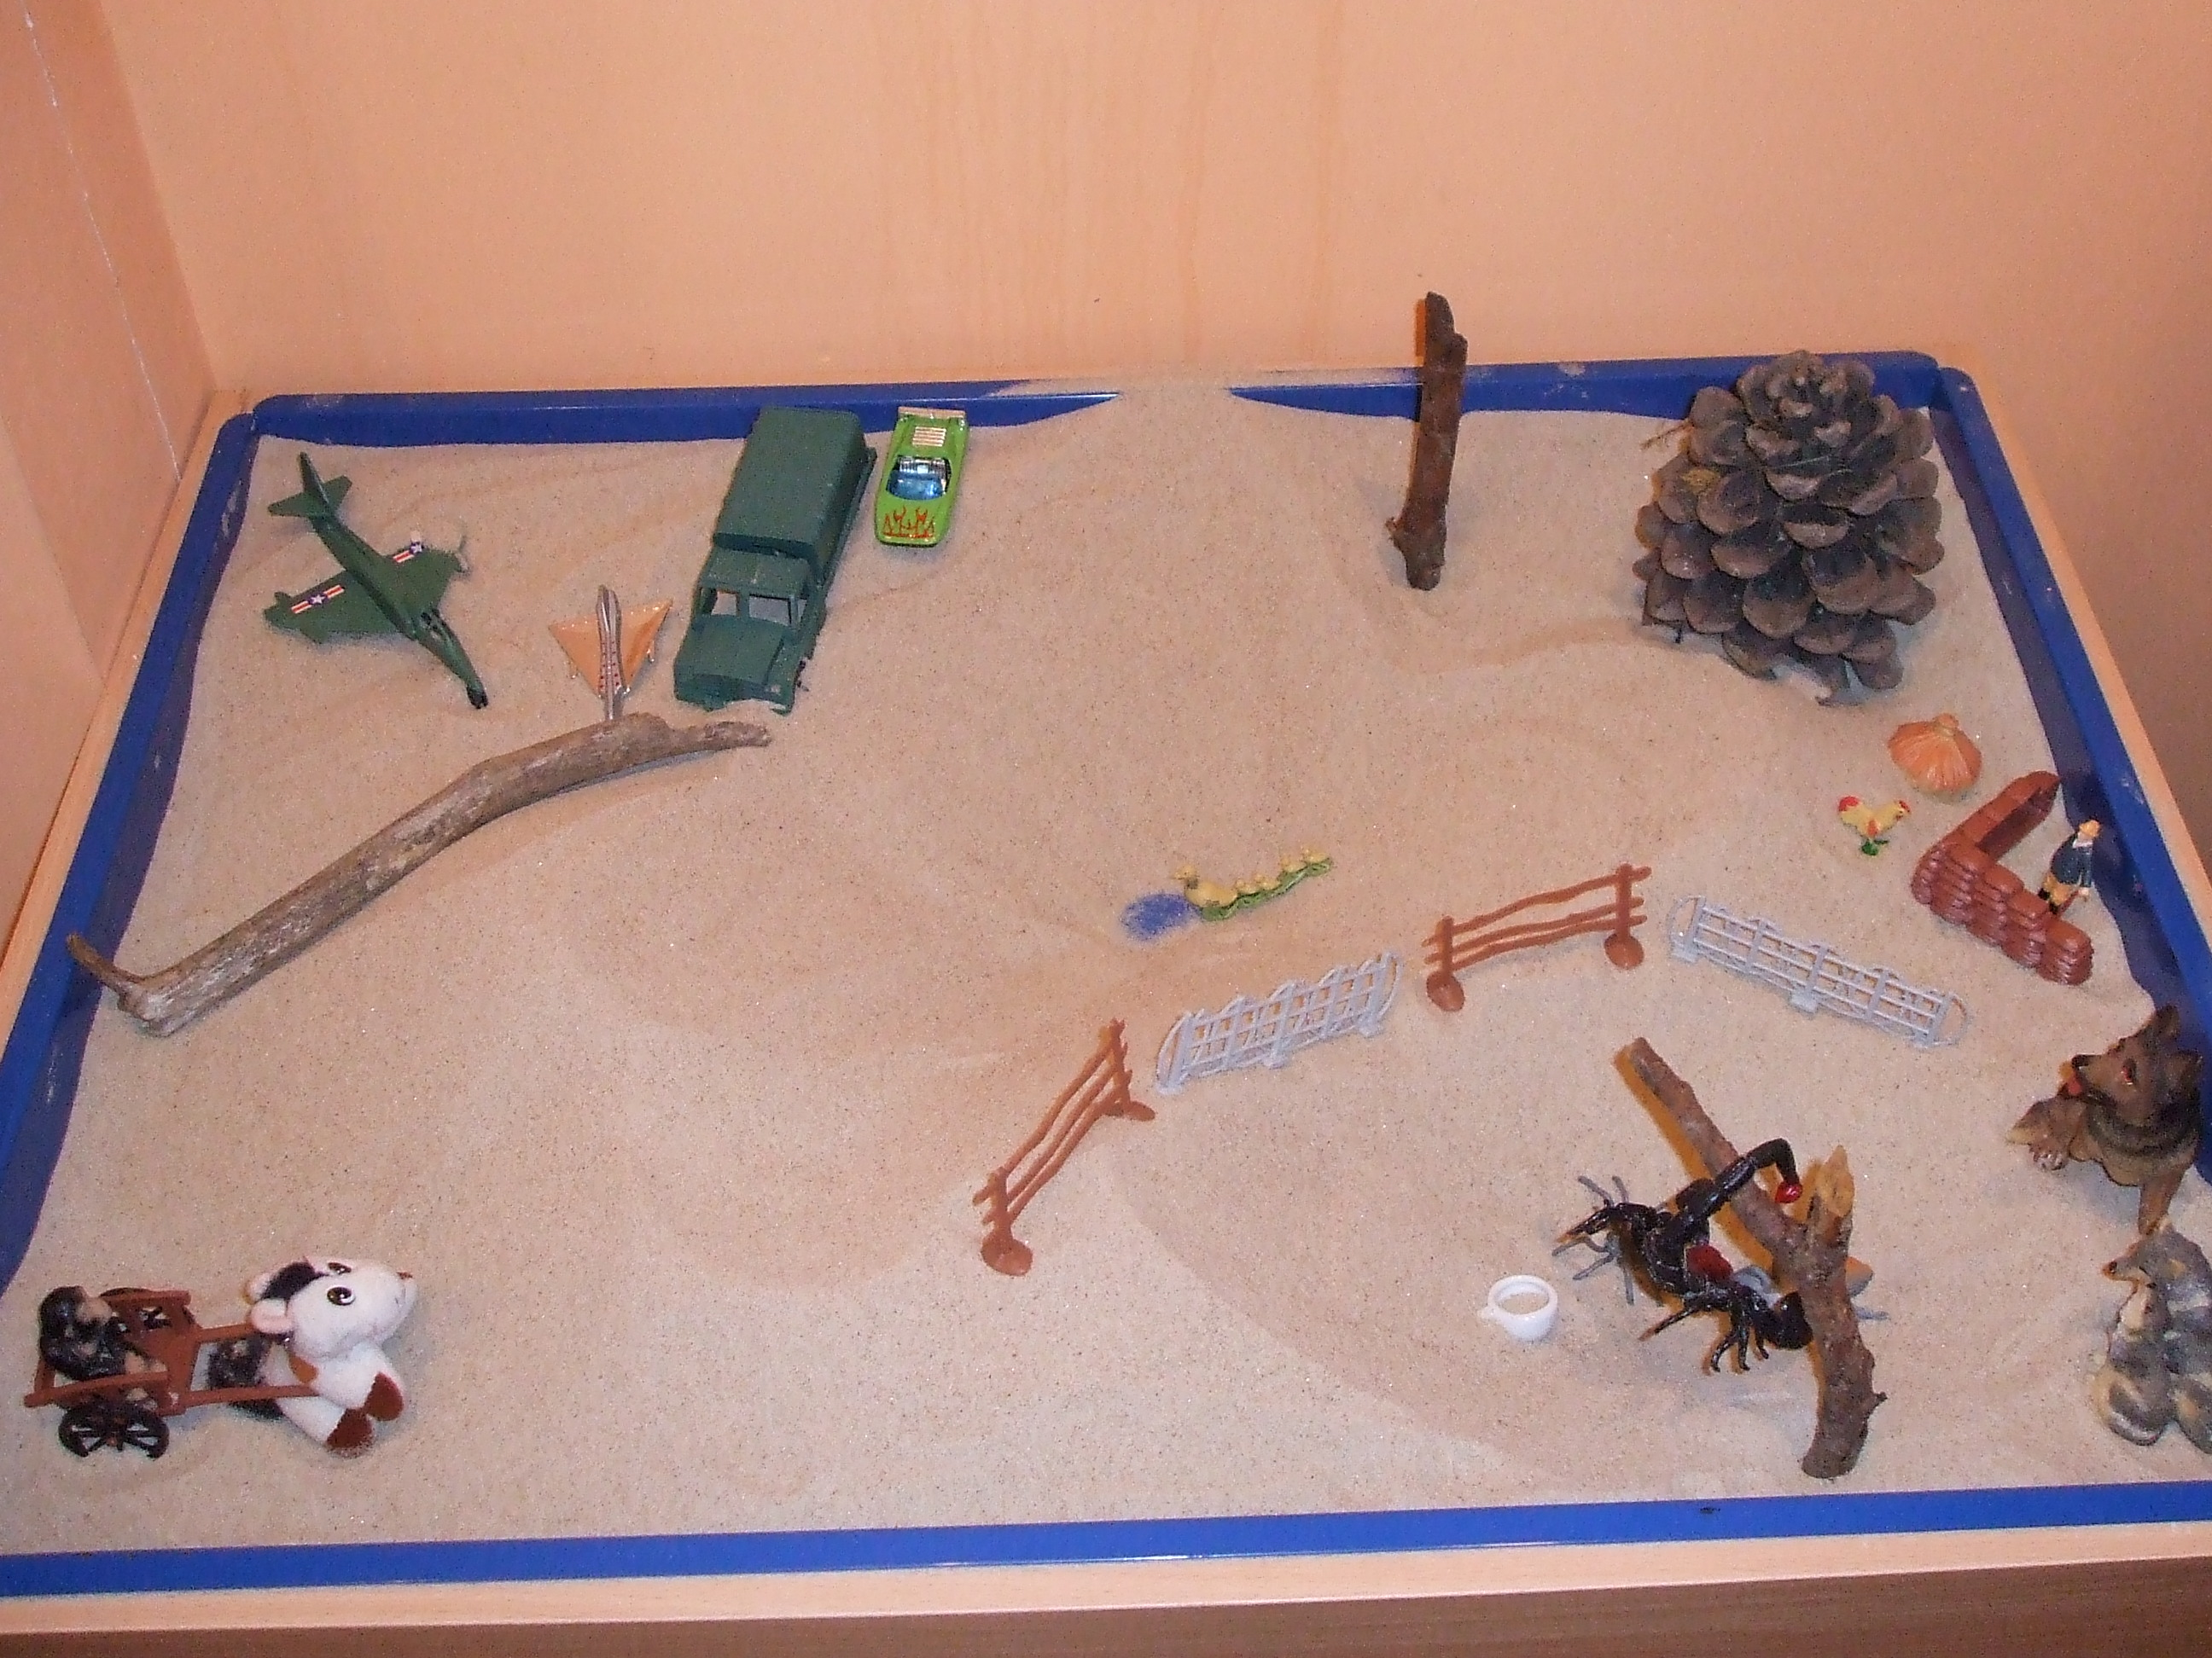

Kliente atnākusi pēc mammas lūguma. Māte meitenes grūtības paskaidroja šādi: klientes (9 g.v.) bailes no zirnekļiem, grūta saskarsme ar klasesbiedriem, bailes vienai pašai iziet no mājas. Runājot ar meiteni secināju, ka viņai lielākoties ir grutības saskarsmē ar klasesbiedriem. Meitene atnāca ar interesi, bet ļoti uzmanīgi skatījās, it kā uzdodot jautājumu Kas šeit notiks. Smilšu bildi veidoja ar interesi, mantiņas ņema rokas, skatījās, dažas lika atpakaļ uz plaukta.
Klientes stāsts par bildi:
Sākumā kliente paņema suņa simbolu, ielika labajā stūrī. Vēlāk ielika koka zaru un pakara zirnekli, pie tam teica: „ Es viņu pakartu” un ielika blakus vēl vienu, nolika krūzi ar ūdeni, teica, ka zirneklis dzer ūdens. Vēlāk norobežoja stūri ar žogli, tālāk ielika kreisajā stūrī ezeli ar pajugu, kurā brauc mērkaķis. „ Viņi brauc”- teica kliente. Kliente paņēma divas mašinas un divas lidmašinas un ar lēnām kustībām novietoja tos augšajā kreisajā stūrī. „ Viņi tur stāv”- teica kliente. Paņema mazo cilvēku, nožogojot viņu, ielika vistu un mazo būdu. Centrā novietojā pīlēnu ar pīlēniem. Paņema lielu čiekuru un ielika koka zaru. Pēc tam teica «Tas ir viss», un paskatījās uz terapeita.
Varu redzēt, ka smilšu bildē ir divi skorpioni un divi suņa simboli. Domājot intrapsihiski, klientes psihe rada polaritāti, no vienas puses, labsirdība- suņa polaritāte, un no otrās- zirnekļa polaritāte. Divas polaritātes smilšu bildē ir dažādu attiecību tipi. Šeit psihe var paradīt, ka vecāki mājās uzvedās dažādi. Izmantoti dažādi pēc savas nozīmes simboli, kur suns un zirneklis ir divas atšķīrīgas polaritātes. Tā kā man bija saruna ar māti, tas ir apstiprinājums tam, ka meitenes bailes tika mantotas no mātes. No mātes meitene ir saņemusi divējādu mantojumu. No vienas puses māte rūpējas par meitu- to mums rāda suņa simbols, no otrās puses mātes bailes. Suņa simbolu redzu kā cerību. Manuprāt ego ir diezgan vājš, meitene redz iespēju izdzīvot tikai piesaistoties mātei, būt aizsārgatai, bet es, kā speciālists, domāju, ka nākotnē jāvelta liels darbs, lai nostiprināt ego funkciju, lai meitene varētu vairāk paļauties uz sevi. Šī smilšu bildē pirmajā plānā iziet suņa simbola aspekts, kas dod aizsardzību un tieši viens nozīmes aspekts- lieli suņi (pastiprināta vajadzība pēc vecaku aizsardzības).
No vienas puses suņa simbols atspoguļo meitenes un mātes attiecību pozitīvos aspektus. Māte, kas iestājas par savu meitu, aizstāv, sargā, atbalsta, rūpējas, ir emocionāli tuva saiknē ar savu meitu, ir uzticēšanās attiecības. Iespējāms, tas traucē meitenei iemācīties pašai sevi aizstāvēt, uzņemoties šo lomu pašai. Es nolēmu tālākājā darbā pievērst uzmanību šīm aspektam.

Izmantota literatūra

- Liela Simbolu enciklopēdija. Apgāds- Jumava, 1999
- Herdera vārdnīca „Simboli"
- http://www.petnet.lv/dinozoo/index.php?option=com contcnt&task=view&id=17&Itemi d=51
- Vera Batņa „ Rosinot bērna iekšējo pasauli”, Izdevniecība RAKA, 2008
5. С.Стариковиц "Самые обычные животные", М.Наука 1989
- www.newcropol.ru
- www.znakichebnet.com

Anotacion

Der Hund war wohl das erste Tier, das vom Menschen gezähmte wurde. Schon von Alters her werden dem Hund komplizierte, oft widerspruchsvolle symbolische Bedeutungen zugeschrieben. In vielen Kulturen bringt man den Hund in Verbindung mit dem Tod, er ist Bewacher des Totenreiches, er ist das Symbol des Seelenführers, der die Seelen auf ihrem Weg in das Reich der Toten begleitet, er ist der Vermittler zwischen dem Jenseits und den Lebenden. Überall in der Welt gilt der Hund als Symbol der Treue, zum Beispiel in Japan ist er ein mythischer Helfer und vor allem der Beschützer von Kindern und Müttern.
In der mittelalterlichen Kunst ist der Hund eine ambivalente Gestalt, die Neid, Wut oder Versuchung des Bösen, manchmal aber auch Zuverlässigkeit und Zuversicht symbolisiert. Ein weiβer Hund an den Beinen des Menschen steht oft für die guten Eigenschaften und Ehrfurcht der dargestellten Person [1].
Der Hund ist das älteste Haustier. In der Symbollehre steht er hauptsächlich für Treue und Wachsamkeit. Es besteht die Auffassung, dass die Hunde Geister spüren können und deshalb warnen sie vor unsichtbaren Gefahren.
In der Antike wurde einerseits „hündische Schmeichelei und Schamlosigkeit“ erwähnt, andererseits wird auch seine Anhänglichkeit als Hauswächter hervorgehoben und seine Fähigkeit das häusliche Herd zu beschützen.
Der Hund hat noch eine weitere Symbolik, nämlich die des Feuers. Er ist Herr des Feuers. In Tibet stand der Hund für Sexualität und Fruchtbarkeit [2].
Für mich ist der Hund vor allem das Symbol der Treue, der ehelichen Treue und der Treue überhaupt. Die Hunde sind die besten Freunde des Menschen. Sie versinnbildlichen die Klugheit. Weltbekannt ist der Hund Hachiko, der 1923 in Odate geboren wurde. Als sein Besizter, der Professor in Tokio, starb, wartete er 11 Jahre lang auf ihn auf demselben Bahnhof Shibuya, von da er seinen Besitzer jeden Tag abholte. Ich meine, das ist das bekannteste Beispiel für Treue. Der Hund ist das Symbol für Schutz und Hilfe. Auch im Sandspiel habe ich beobachtet, dass Hunde als Schutz- und Kraftsymbole genutzt werden.
Wenn im Sandkasten die Hunde dominieren und es keine Menschenfiguren gibt, dann bedeutet das, dass dem Klienten und der Klientin Unterstützung seitens der Familie oder anderer Menschen fehlt. Ich hatte einen Klienten, der immer viele Hunde- und andere Tierfiguren in den Sandkasten setzte. Er hatte Kommunikationsprobleme mit Menschen, war sehr unsicher. Durch die Kommunikation mit den Tieren suchte er nach der Selbstverwirklichung. In solchen Fällen ist es eine Ressource, der Weg zur Heilung.
Ich habe das Symbol des Hundes gewählt, denn ich hatte in meiner Kindheit einen Hund, den ich sehr liebte. Für mich war interessant über den Hund mehr zu erfahren. Ich wollte auch wissen, welche Bedeutung dieses Symbol im Sandkasten bekommt und wozu die KlienntInnen es im Sandspiel verwenden.

- Herdera vārdnīca „Simboli”. (Herder Lexikon Symbole).
2. Lielā simbolu enciklopēdija. Apgāds Jumava, 1999. (Die groβe Enzyklopädie der Symbole. Verlag Jumava, 1999).

Anotācija
Suns, iespējams bija pirmais dzīvnieks, ko pieradināja cilvēki. Jau kopš seniem laikiem suns
apveltīts ar sarežģītām, bieži vien pretrunīgām simboliskām nozīmēm. Daudzās kultūrās suns ir sakars ar nāvi, tas sārga mirušo valstību, pavada mirušo dvēseles uz pazemi, darbojas ka vidutājs starp mirušo valstību un dzīvo pasauli. Visur pasaulē suns ir uztīcības simbols, un, piemēram, Japānā mītisks palīgs un īpaši sieviešu un bērnu sargatājs.
Viduslaiku mākslā suns ir ambivalents tēls, tas simbolizē skaudību, dusmas vai ļauna kārdinājumu, bet citkārt arī paļāvību un uzticību. Balts suns pie kāda cilvēka kājām bieži nozīmē attēlotas personas labās īpašības un godbijību.
Suns senākais cilvēka mājdzīvnieks. Simbolu mācībā tas galvenokārt izsaka uzticību un modrību. Uzskata, ka suņi spēj sajust garus un tāpēc brīdina no neredzamām briesmām.
Antīkajā pasaulē, no vienas puses, minēti „suniski glaimi un nekaunība”, tomēr izscelta arī majas sarga pieķeršanās un spējas apsargāt pavardu.
Suns var izsaukt uguni un valdīt to. Sakarā ar uguni suns pieņem seksuālo simbolismu, jo seksuālais spēks un uguns ir saistītas.
Priekš manis suns ir uzticības simbols, tapat ka kristīgiem, suns, nozīmē uzticību vispār un uzticību laulībā. Domāju, tas ir saistīts ar vispārējiem uzskatiem par suņiem kā tādiem, ka viņi ir labākie cilvēka draugi, uztīcigie. Suņi simbolizē arī gudrību. Pasaulslavenais Hatiko suns, kurš piedzima 1923 gadā Tokio pēc saimnieka nāves 11 gadus Shibuja stacijā gaidīja savu saimnieku (tajā pasā vietā, kur agrāk, kad viņš bija dzīvs). Arī tas gadījums parada unikālo uzticību savam saimniekam.Uzskatu arī, ka tas ir aizsardzības un palīdzības simbols. Tāpat novēroju, ka smilšu spēlē suņus iztēlo un parada kā aizsardības un spēka simbolu.
Kad suņi dominē smilšu kastē un tajā nav cilvēku, tad klientam trūkst atbalsta no citiem cilvēkiem. To es secināju no sava klienta, kurš liek smilšu kastē daudz suņus, un dzīvniekus vispār. Tam klientam ir grūta saskarsme ar cilvēkiem, viņš ir ļoti nedrošs, un it kā meklē sevis realizāciju caur komunikāciju ar dzīvniekiem. Tad tas ir resurss, un „ atveseļošanas” ceļš.
Es izvēlējos izmantot suņa simbolu savā darbā, jo man pašai bija suns, kuru es ļoti mīlēju, ar kuru es augu, man bija interesanti uzzināt par suni kaut ko vairāk, kā arī to, kādos gadījumos suņus izmanto smilšu spēlē. Pēdējā darba nodaļa ir veltīta suņa simbola izmantošanai smilšu spēlē. No sākuma tiek apskatīta simbola plašā nozīme, t.i. apkopoti daudzu smilšu ainu novērojumi, pēc tam apskatīta klientes smilšu aina un rūpīgi apskatīts simbola loma esošās ainas izpratnē, kā arī psihodinamikas kopumā.

Herdera vārdnīca „SimboIi" Pētergailis, 1994
С.Стариковиц "Самые обычные животные", М.Наука 1989
www.newcropol.ru
www.znakichebnet.com
С.Стариковиц "Самые обычные животные", М.Наука 1989
Vera Batņa “ Rosinot bērna iekšējo pasauli”, Izdevniecība RAKA, 2008
http://www.petnet.lv/dinozoo/index.php?option=com_content&task=view&id=17&Itemid=51
Herdera vārdnīca „SimboIi" Pētergailis, 1994
Liela Simbolu enciklopēdija. Apgāds- Jumava, 1999
Liela Simbolu enciklopēdija. Apgāds- Jumava, 1999
www.newcropol.ru
Vera Batņa “ Rosinot bērna iekšējo pasauli”, Izdevniecība RAKA, 2008
Herdera vārdnīca „Simboli”. (Herder Lexikon Symbole).
Liela Simbolu enciklopēdija. Apgāds- Jumava, 1999

